作业1

源代码分别命名为quot.c0,rem.c0;

并非对与所有整数都成立，y为0时,并不满足。

作业2

源代码命名为int2hex.c0;

效果如图：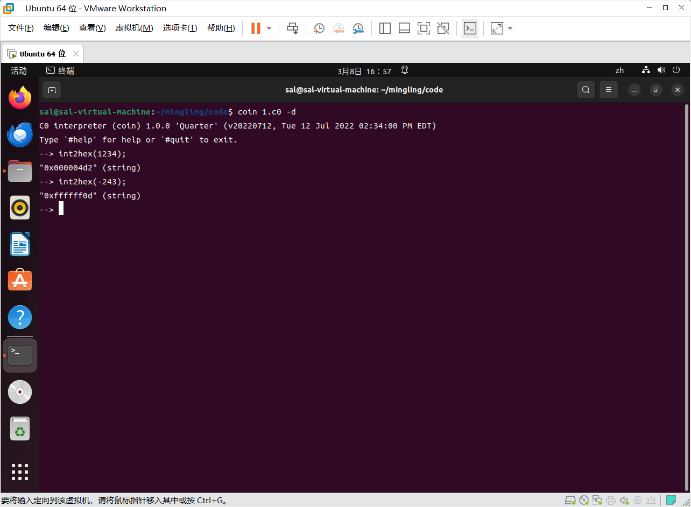

作业3

源代码命名为lsr.c0;

含义：将数x当作无符号数进行右移一位。